„EU peníze školám“

Projekt DIGIT – digitalizace výuky na ISŠTE Sokolov

reg. č. CZ.1.07/1.5.00/34.0496

III/2 Inovace a zkvalitnění výuky prostřednictvím ICT | VY_32_INOVACE_1_5_18
Název vzdělávacího materiálu | On-line nástroje pro tvorbu dokumentů
Jméno autora | Ing. Bohuslava ČEŽÍKOVÁ
Tematická oblast | Počítačové zpracování textu a tvorba sdíleného obsahu
Vzdělávací obor | 63-41-M/01 Ekonomika a podnikání  68-43-M/01 Veřejnosprávní činnost
Předmět | Informační a komunikační technologie
Ročník | 1.-4.
Rozvíjené klíčové kompetence | Kompetence k učení  - posoudí vlastní pokrok a určí překážky či problémy bránící učení;  - kriticky zhodnotí výsledky.  Kompetence k řešení problémů  - osvědčené postupy aplikuje při řešení obdobných problémových situací;  - sleduje vlastní pokrok při zdolávání problémů
Průřezové téma | Osvojení základních dovedností užívání výpočetní a komunikační techniky a práce s informacemi, dosažení velmi dobré úrovně informační gramotnosti.
Časový harmonogram | 1 vyučovací hodina
Použitá literatura a zdroje | Tvorba dokumentů online [online]. [cit. 2013-07-03]. Dostupné z: https://docs.google.com/document/edit?id=1RnBHbkY08Eu8D9P-gOV_CWx-hNx_jPhQd_uYklUL33Y&authkey=CMD79uEM&hl=cs  BŘEZINA, Petr. Vytvářejte dokumenty online s Microsoft Office Web App [online]. [cit. 2013-07-03]. Dostupné z: http://pcrady.cnews.cz/vytvarejte-dokumenty-online-s-microsoft-office-web-apps
Pomůcky a prostředky | pc, internet
Anotace | Vytváření textových dokumentů on-line nástroji
Způsob využití výukového materiálu ve výuce | Výklad, pracovní list
Datum (období) vytvoření vzdělávacího materiálu | 07/2013

Tento výukový materiál je plně v souladu s Autorským zákonem (jsou zde dodržována všechna autorská práva). Pokud není uvedeno jinak, autorem textů
a obrázků je Ing. Bohuslava Čežíková.
Výklad
Pro vytvoření textového dokumentu není vždy zapotřebí instalovaný software na pc, dokument můžeme vytvořit za pomoci internetových aplikací. Výhodou je, že dokumenty jsou k dispozici doma nebo ve škole a lze jednoduše umožnit jejich sdílení. V současné době mezi nejužívanější patří:
- Office Web Apps firmy Microsoft;
- Google Docs.

Office Web Apps
Zahrnuje textový editor Word, tabulkový kalkulátor Excel, software pro vytváření prezentace v PowerPointu a ke správě poznámek OneNote. Z webu se lze připojit ke službě SkyDrive (webové úložiště pro uložení různých souborů).
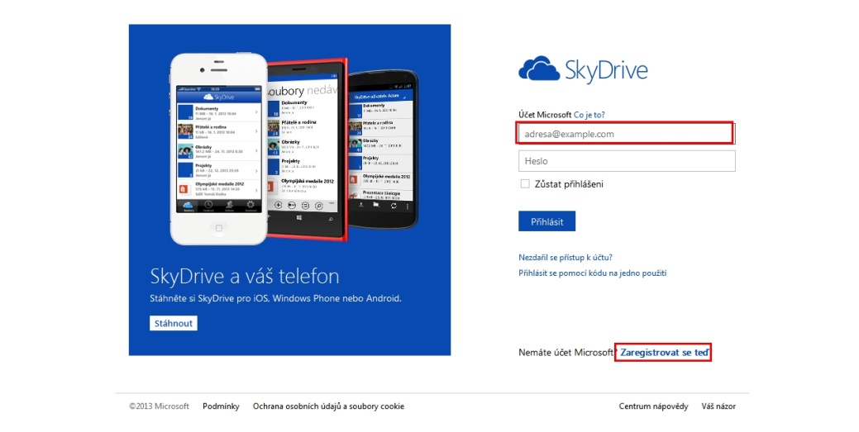
Obrázek 1: Přihlášovací obrazovka ke SkyDrive

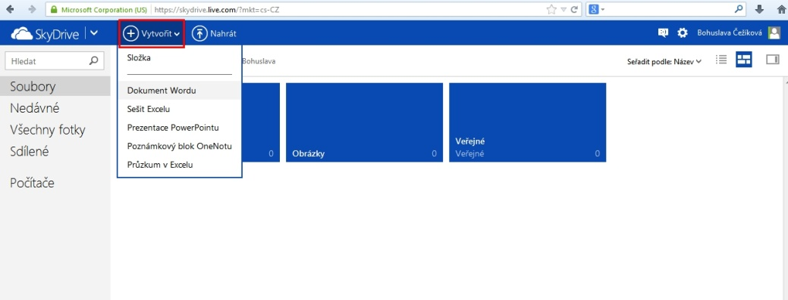
Obrázek 2: Možnosti vytváření

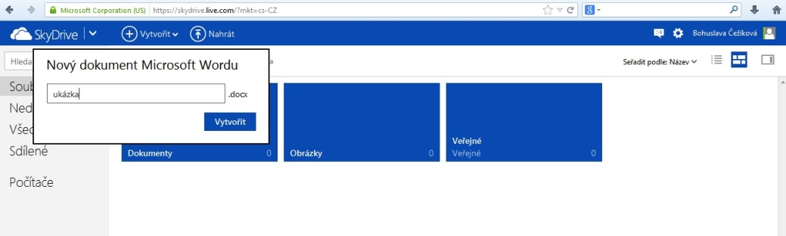
Obrázek 3: Soubor "ukazka.docx"

Textové dokumenty můžeme formátovat tak, jak jsme zvyklí z prostředí MS Word.
Uložené soubory lze sdílet s dalšími uživateli.
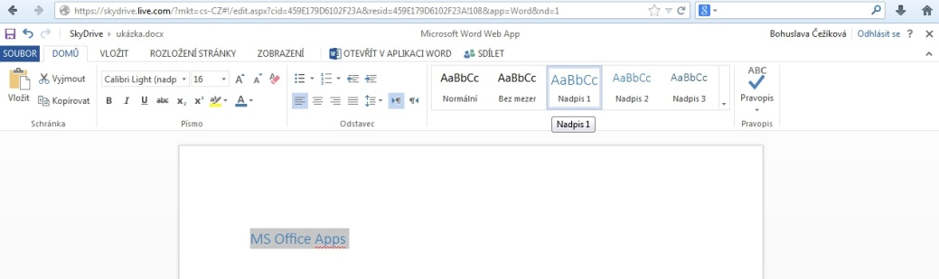
Obrázek 4: Formátování textu - styl

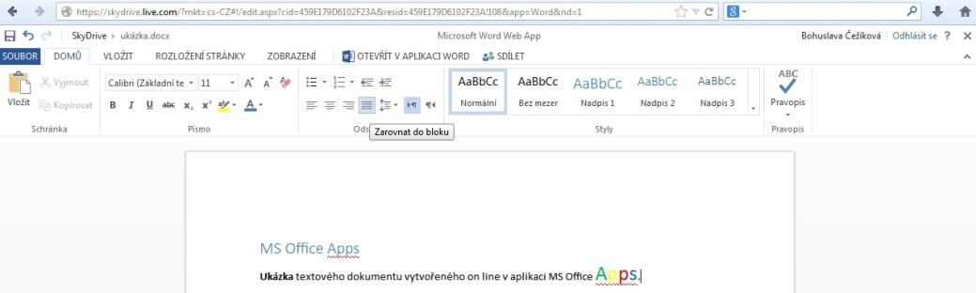
Obrázek 5: Formátování odstavce

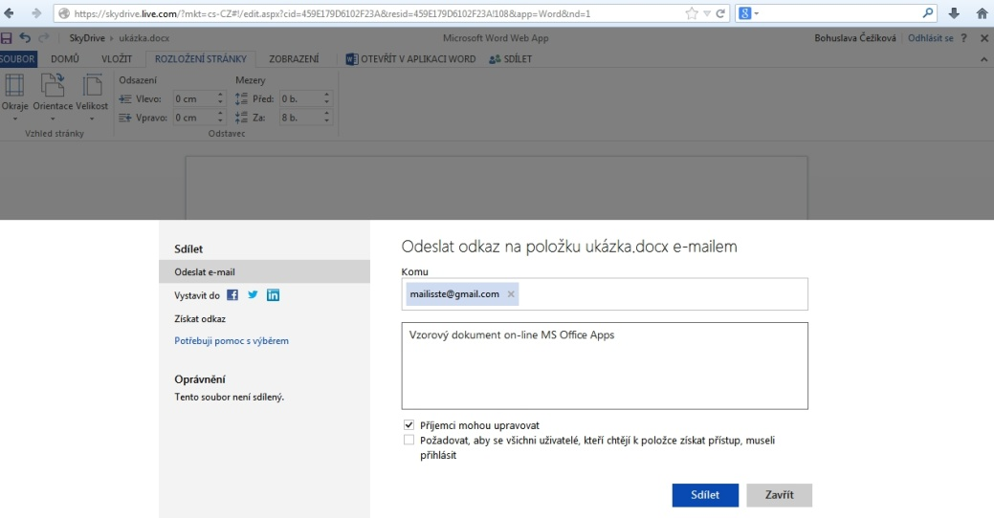
Obrázek 6: Nastavení sdílení souboru "ukazka.docx"

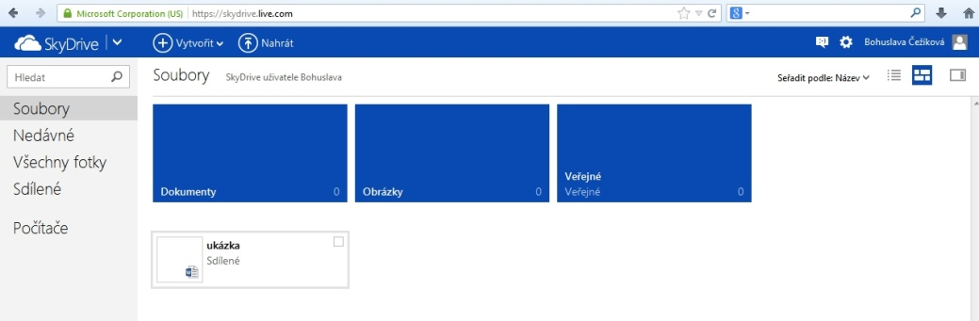
Obrázek 7: Sdílený soubor

Soubory lze na SkyDrive jednoduše nahrát z externího zdroje.
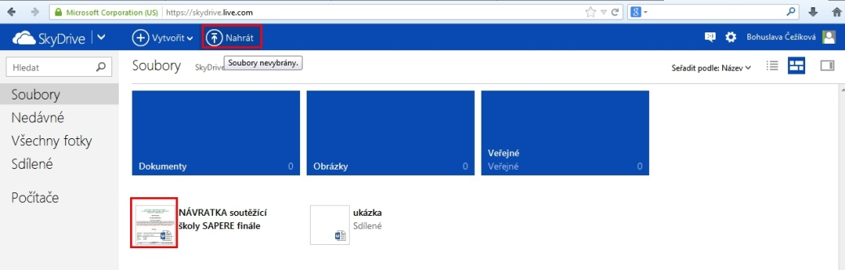
Obrázek 8: Nahraný soubor na web z pc

Google Docs
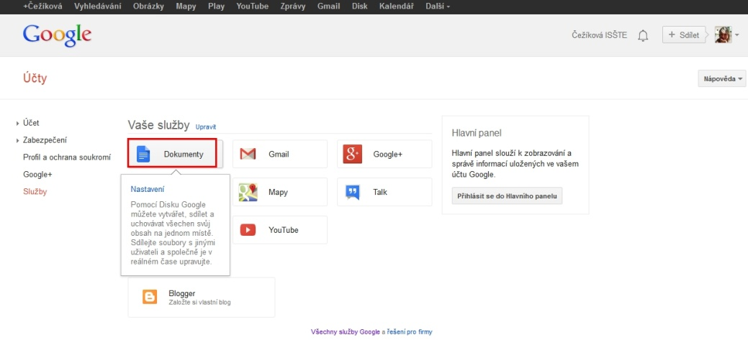
Obrázek 9: Google Docs

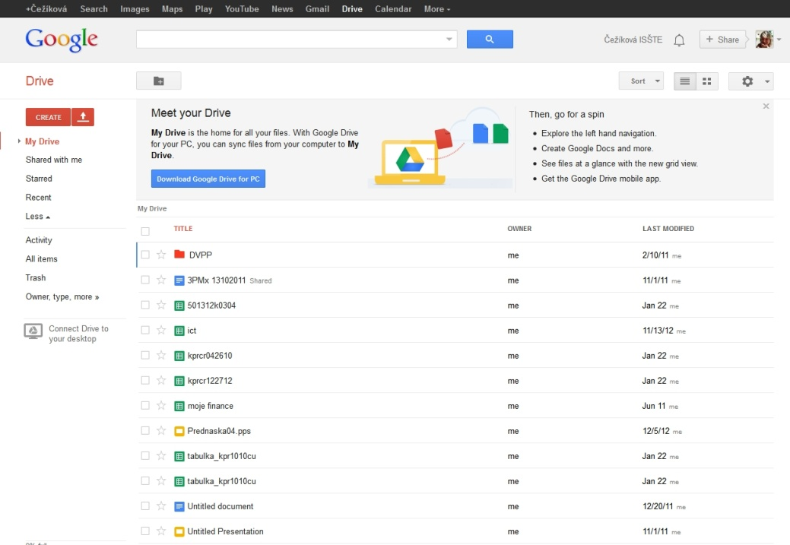
Obrázek 10: Možnosti vytváření

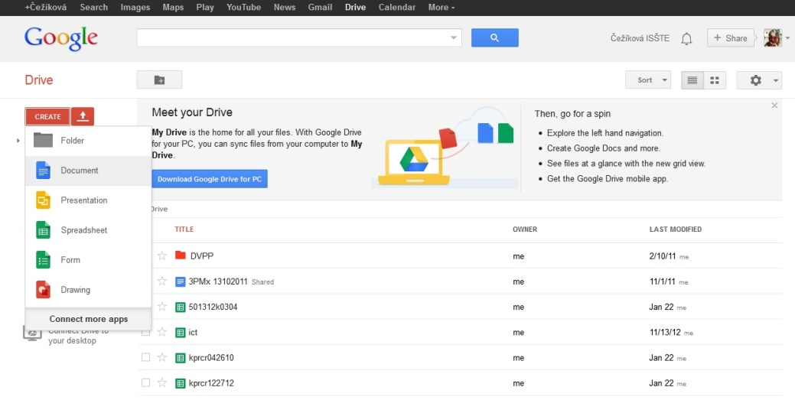
Obrázek 11: Nový textový dokument

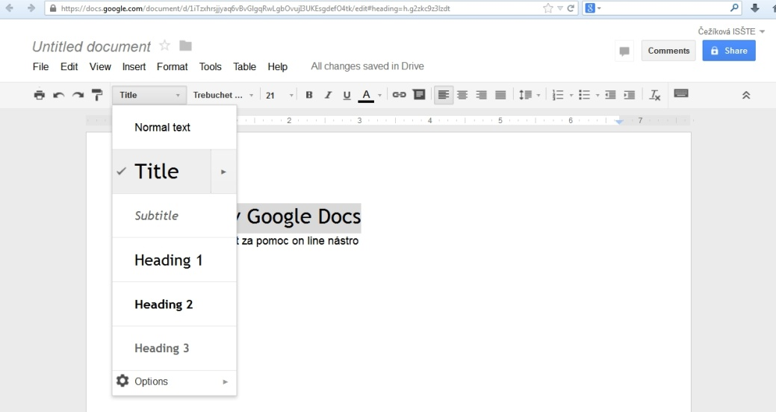
Obrázek 12: Formátování textu

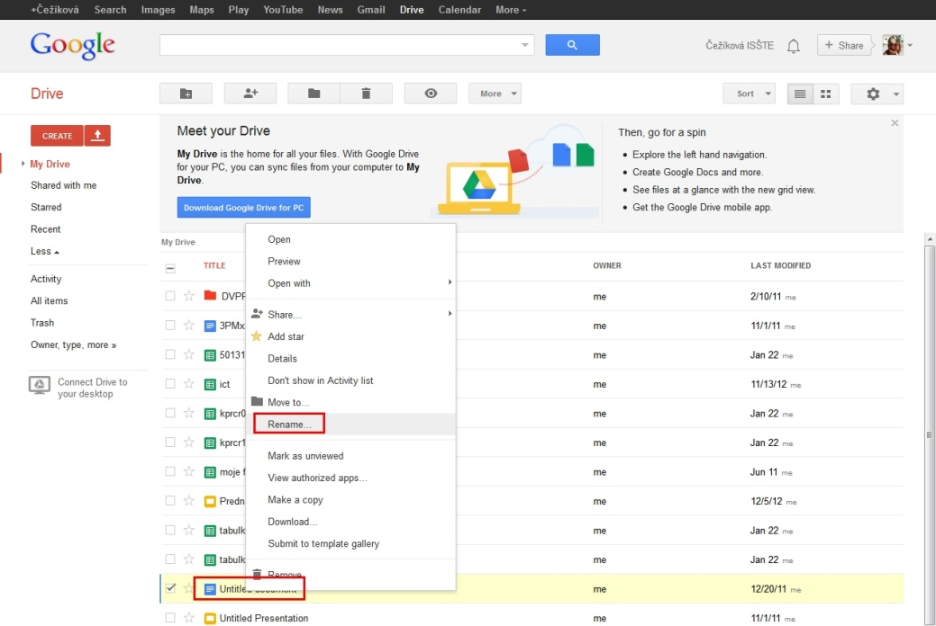
Obrázek 13: Přejmenování nově vytvořeného souboru

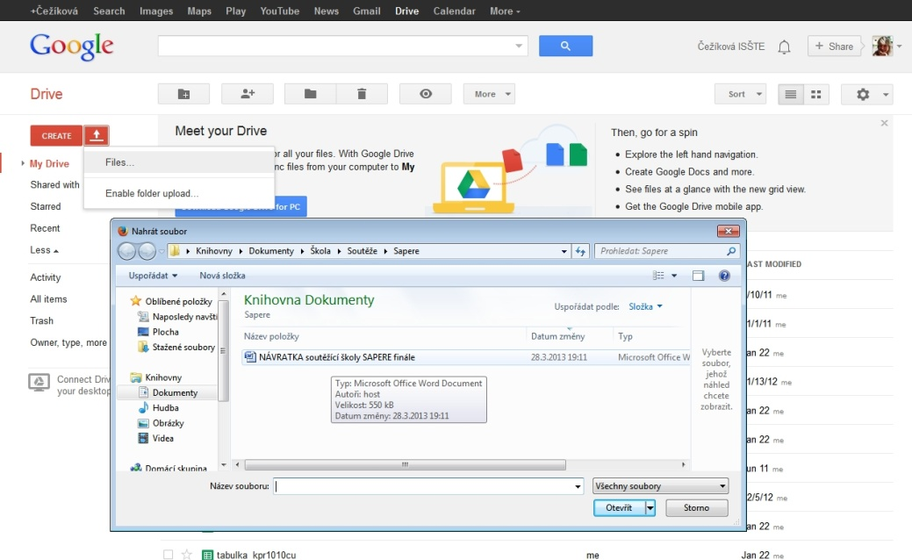
Obrázek 14: Nahrání souboru z pc na Google Docs

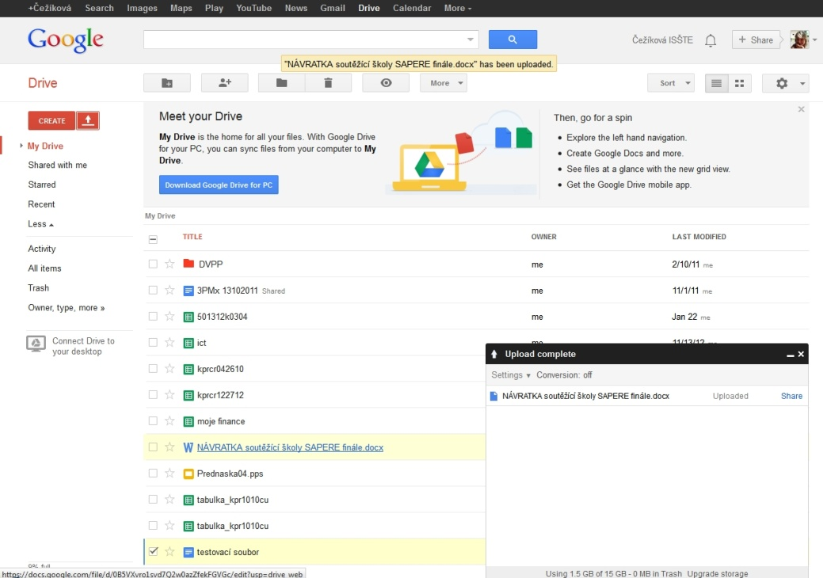
Obrázek 15: Informace o uploadu souboru

Pracovní list
- V čem vidíte klady on line uložení souborů?
- V čem vidíte zápory on line uložených souborů?
- Porovnejte oba způsoby vytvoření textového dokumentu (pomocí Office Web Apps a Google Docs).
- Najděte za pomoci internetu jiné on-line nástroje pro vytváření dokumentů.

